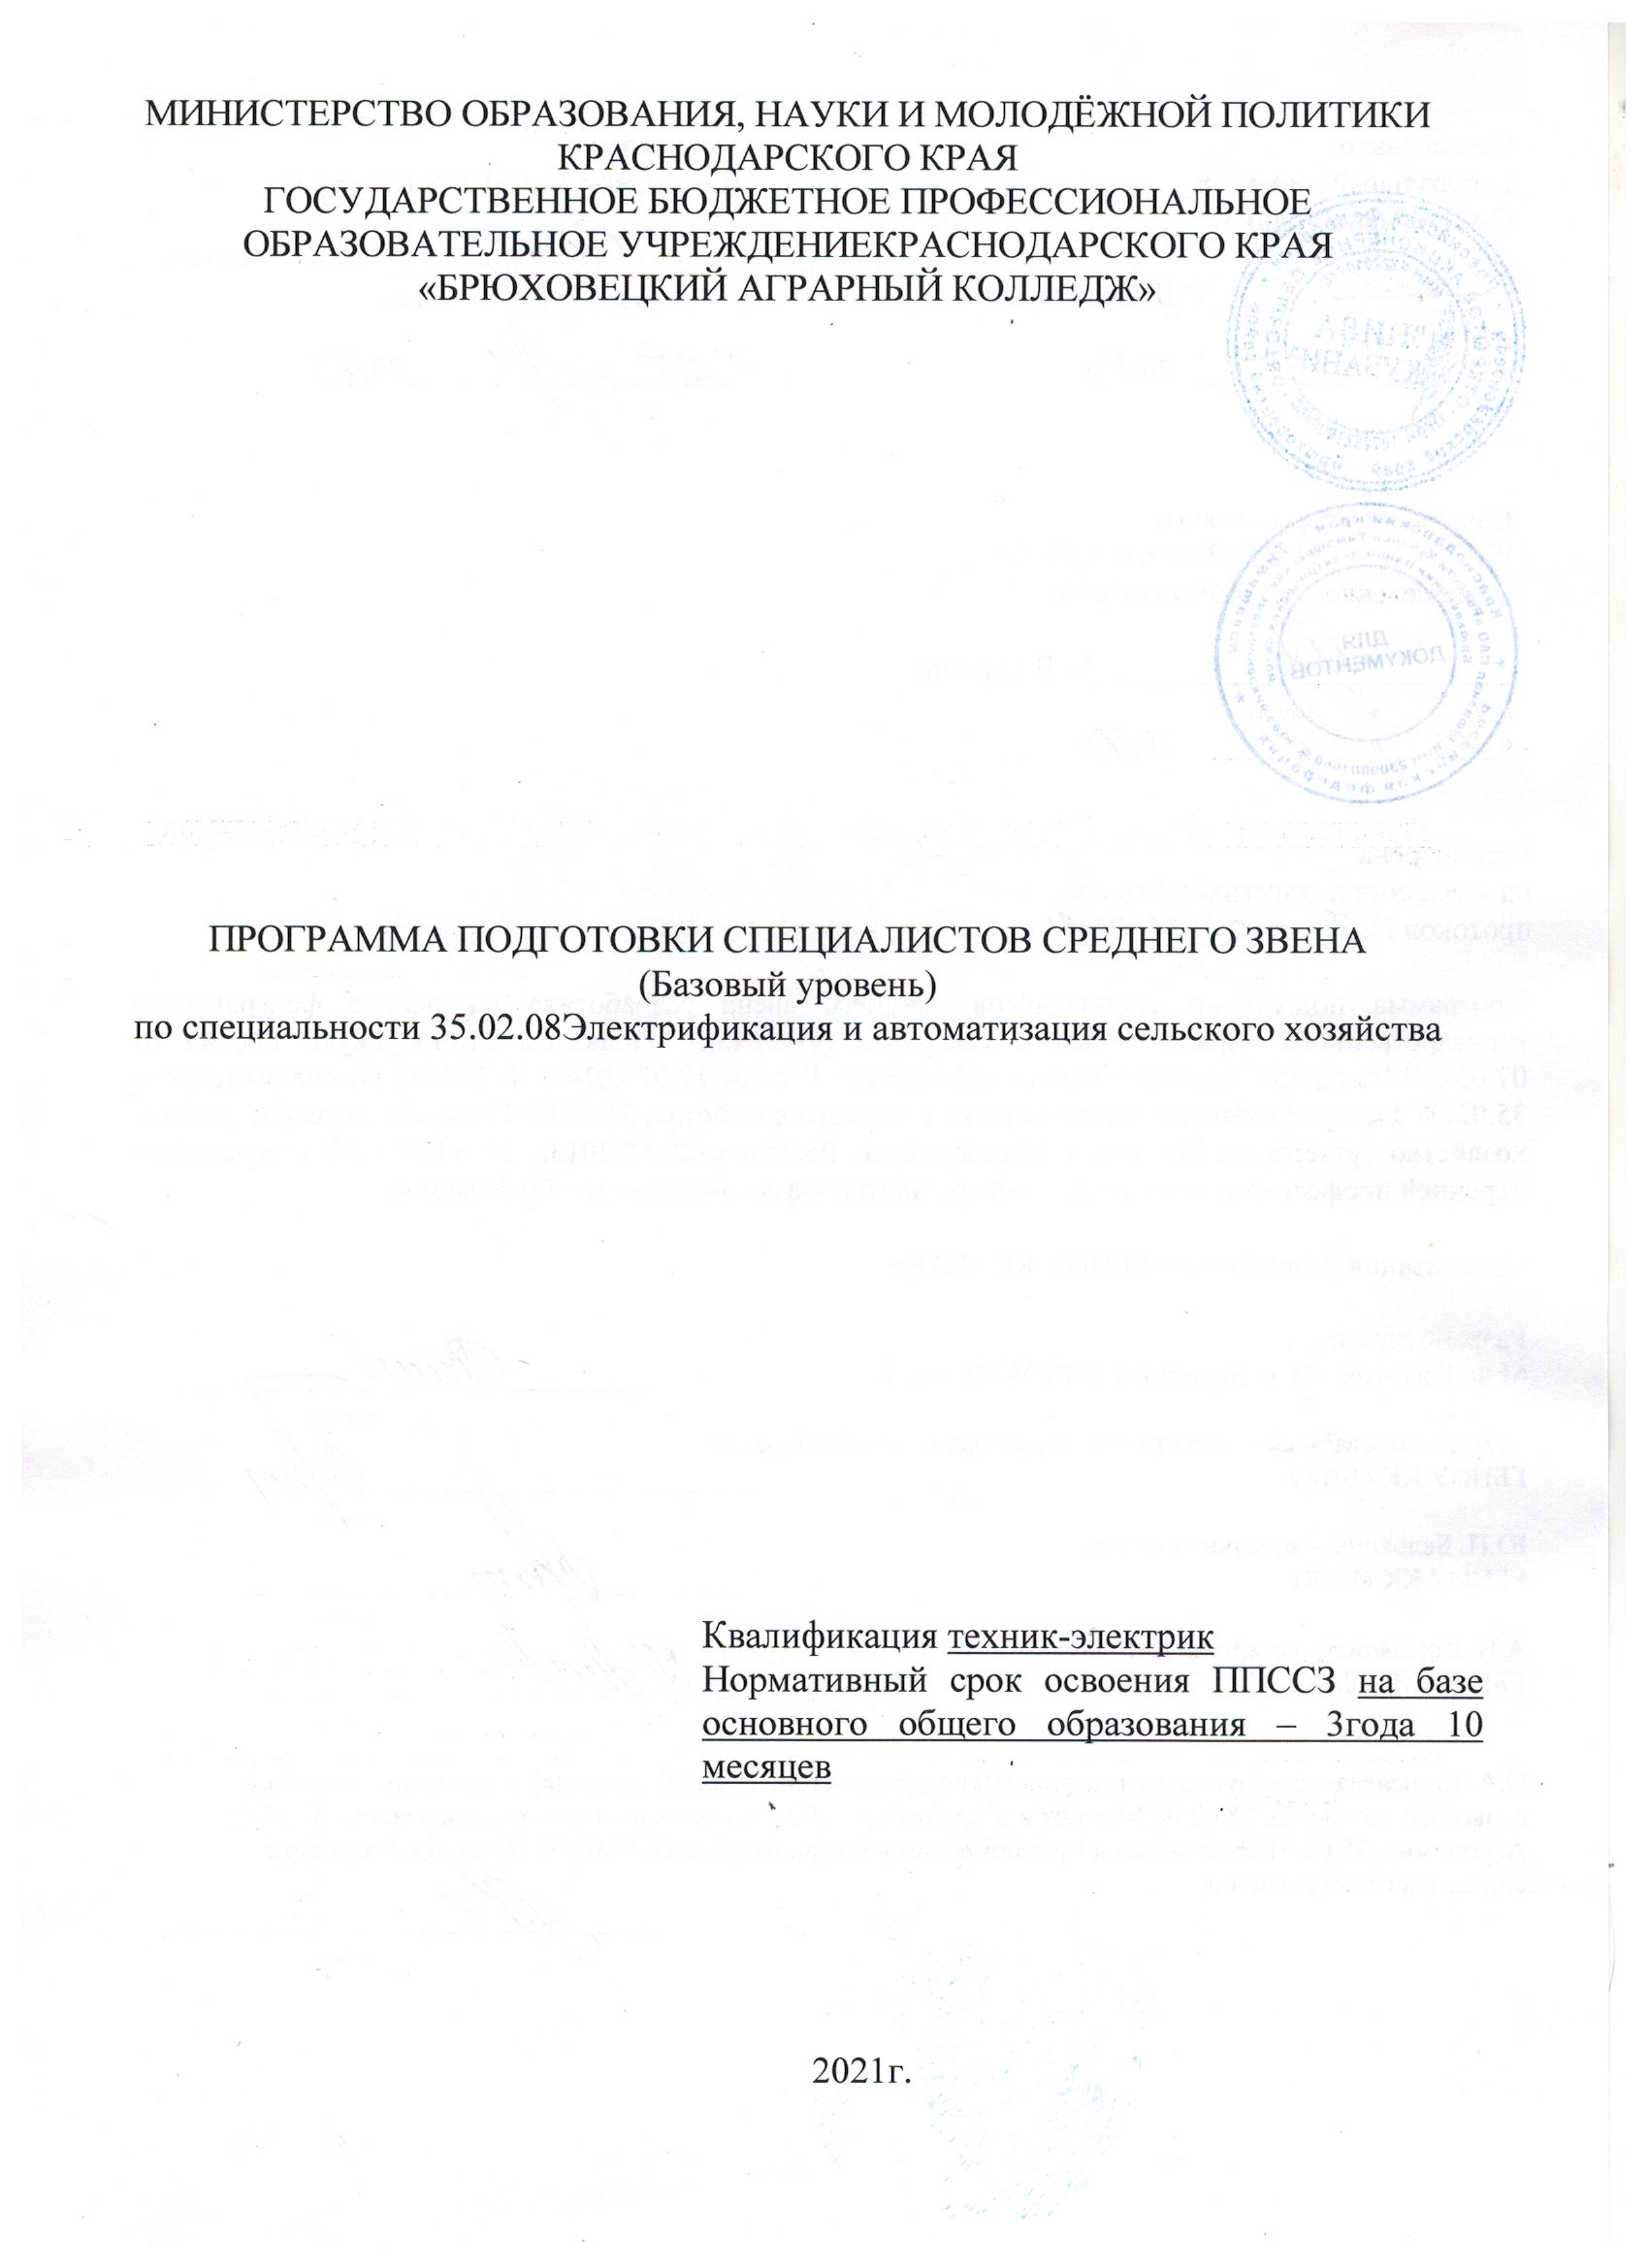
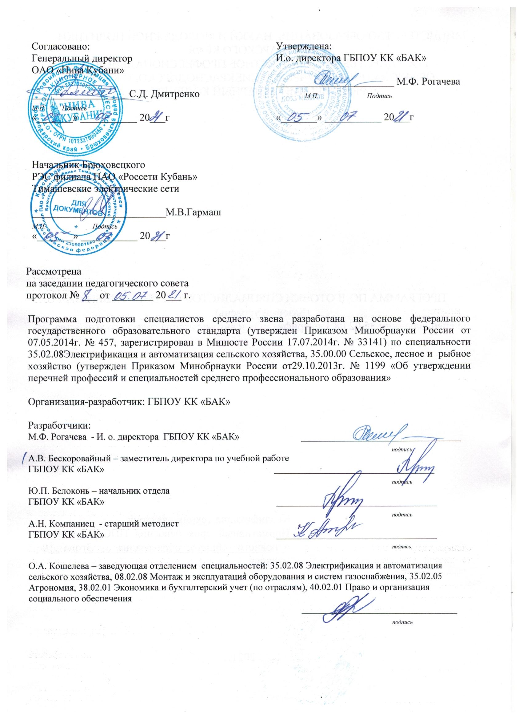
СОДЕРЖАНИЕ | стр.
1. Характеристика профессиональной деятельности выпускников и требования к результатам освоения основной профессиональной образовательной программы | 4
2. Характеристика подготовки по профессии | 7
3. Рабочий учебный план | 9
4.Пояснительная записка ППССЗ специальности | 10
5. Перечень программ учебных дисциплин, профессиональных модулей и практик | 24
6. Контроль и оценка результатов освоения Программы подготовки специалистов среднего звена | 26
ПРИЛОЖЕНИЯ | 28

- ХАРАКТЕРИСТИКА ПРОФЕССИОНАЛЬНОЙ ДЕЯТЕЛЬНОСТИ ВЫПУСКНИКОВ И ТРЕБОВАНИЯ К РЕЗУЛЬТАТАМ ОСВОЕНИЯ СПЕЦИАЛЬНОСТИ 35.02.08 ЭЛЕКТРИФИКАЦИЯ И АВТОМАТИЗАЦИЯ СЕЛЬСКОГО ХОЗЯЙСТВА

1.1.Характеристика профессиональной деятельности

Область профессиональной деятельности выпускников:
- организация и выполнение работ по обеспечению работоспособности электрического хозяйства сельскохозяйственных потребителей (электроустановок, приемников электрической энергии, электрических сетей) и автоматизированных систем сельскохозяйственной техники.
Объектами профессиональной деятельности выпускников являются:
- электроустановки и приемники электрической энергии;
- электрические сети;
- автоматизированные системы сельскохозяйственной техники;
- технологические процессы монтажа, наладки, эксплуатации, технического обслуживания и диагностирования неисправностей электроустановок и приемников электрической энергии, электрических сетей, автоматизированных систем сельскохозяйственной техники;
- технологические процессы передачи электрической энергии; организация и управление работой специализированных подразделений сельскохозяйственных организаций;
- первичные трудовые коллективы.
Техник-электрик готовится к следующим видам деятельности:
- монтаж, наладка и эксплуатация электрооборудования (в т.ч. электроосвещения), автоматизация сельскохозяйственных организаций;
- обеспечение электроснабжения сельскохозяйственных организаций.
- техническое обслуживание, диагностирование неисправностей и ремонт электрооборудования и автоматизированных систем сельскохозяйственной техники;
- управление работой структурного подразделения организации отрасли;
- выполнении работ по профессии «Электромонтер по обслуживанию электроустановок»
- основы ведения личного подсобного хозяйства.
Задачи профессиональной деятельности выпускника:
Производственно – технологическая деятельность
- монтаж, наладка и поддержание работы электрифицированных и автоматизированных сельскохозяйственных технологических процессов, машин и установок, в том числе работающих непосредственно в контакте с биологическими объектами;
- техническое обслуживание, ремонт электрооборудования, энергетических сельскохозяйственных установок, средств автоматики и связи, контрольно – измерительных приборов, микропроцессорных средств и вычислительной техники;
- эксплуатации систем электроснабжения, а также утилизация отходов сельскохозяйственного производства;
- осуществление производственного контроля параметров технологических процессов, контроля качества продукции и оказываемых услуг технического сервиса;
- организация метрологической проверки основных средств измерений для оценки качества производственной, перерабатываемой и хранимой продукции;
- ведение технической документации, связанной с монтажом, наладкой и эксплуатацией электрооборудование, средств автоматизации и энергетических установок сельскохозяйственных предприятий.
Организационно – управленческая деятельность
- обеспечение высокой работоспособности и сохранности средств автоматики и энергетических установок сельскохозяйственных предприятий;
- управление работой коллективов исполнителей и обеспечение безопасности труда;
- организация материально – технического обеспечения инженерно – технических систем;
- разработка оперативных планов работы первичных производственных коллективов.
Проектная – и научно-исследовательская деятельность
- участие в разработке и проектировании систем бесперебойного электроснабжения сельскохозяйственных предприятий;
- участие в стандартных и сертификационных испытаний нового электрооборудования и средств автоматизации для технологических процессов АПК;
- участие в разработке и проектировании установок с применением энергосберегающих технологий, возобновляемых источников электроэнергии.

1.2.Требования к результатам освоения ППССЗ по специальности 35.02.08Электрификация и автоматизация сельского хозяйства.

Результаты освоения ППССЗпо специальности 35.02.08Электрификация и автоматизация сельского хозяйства определяется приобретаемыми выпускниками компетенциями, т.е. его способность применять знания, умения и личные качества в соответствии с задачами профессиональной деятельности.

Общие компетенции
В результате освоения данной ППССЗ выпускник должен обладать общим компетенциями, включающими в себя способность:
- понимать сущность и социальную значимость своей будущей профессии, проявлять к ней устойчивый интерес. (ОК.1)
- организовывать собственную деятельность, выбирать типовые методы и способы выполнения профессиональных задач, оценивать их эффективность и качество. (ОК.2)
- принимать решения в стандартных и нестандартных ситуациях и нести за них ответственность. (ОК.3)
- осуществлять поиск и использование информации, необходимой для эффективного выполнения профессиональных задач, профессионального и личностного развития. (ОК.4)
- использовать информационно-коммуникационные технологии в профессиональной деятельности. (ОК.5)
- работать в коллективе и в команде, эффективно общаться с коллегами, руководством, потребителями. (ОК.6)
- брать на себя ответственность за работу членов команды (подчиненных), за результат выполнения заданий. (ОК.7)
- самостоятельно определять задачи профессионального и личностного развития, заниматься самообразованием, осознанно планировать повышение квалификации.(ОК.8)
- ориентироваться в условиях частой смены технологий в профессиональной деятельности.(ОК.9)

Виды профессиональной деятельности и профессиональные компетенции:
Техник-электрик должен обладатьпрофессиональными компетенциями, соответствующими основным видам профессиональной деятельности:
Монтаж, наладка и эксплуатация электрооборудования (в т.ч. электроосвещения), автоматизация сельскохозяйственных предприятий.
- выполнять монтаж электрооборудования и автоматических систем управления.
- выполнять монтаж и эксплуатацию осветительных и электронагревательных установок.
- поддерживать режимы работы и заданные параметры электрифицированных и автоматических систем управления технологическими процессами.
Обеспечение электроснабжения сельскохозяйственных предприятий.
- выполнять мероприятия по бесперебойному электроснабжению сельскохозяйственных организаций.
- выполнять монтаж воздушных линий электропередач и трансформаторных подстанций.
- обеспечивать электробезопасность.
Техническое обслуживание, диагностирование неисправностей и ремонт электрооборудования и автоматизированных систем сельскохозяйственной техники.
- осуществлять техническое обслуживание электрооборудования и автоматизированных систем сельскохозяйственной техники.
- диагностировать неисправности и осуществлять текущий и капитальный ремонт электрооборудования и автоматизированных систем сельскохозяйственной техники;
- осуществлять надзор и контроль за состоянием и эксплуатацией электрооборудования и автоматизированных систем сельскохозяйственной техники;
- участвовать в проведении испытаний электрооборудования сельхозпроизводства.
Управление работами по обеспечению работоспособности электрического хозяйства сельскохозяйственных потребителей и автоматизированных систем сельскохозяйственной техники.
- участвовать в планировании основных показателей в области обеспечения работоспособности электрического хозяйства сельскохозяйственных потребителей и автоматизированных систем сельскохозяйственной техники;
- планировать выполнение работ исполнителями;
- организовывать работу трудового коллектива;
- контролировать ход и оценивать результаты выполнения работ исполнителями.
- вести утвержденную учетно-отчетную документацию.
Выполнение работ по профессии «Электромонтер по обслуживанию электроустановок»
- выполнять разработку, ремонт и сборку пусковой и защитной аппаратуры, подбирать и устанавливать ее ля защиты электроустановок;
- выполнять монтаж и эксплуатацию внутренних силовых и осветительных сетей, бесперебойного электроснабжения сельхозпотребителей;
- разбирать, ремонтировать и собрать электрические двигатели постоянного и переменного тока, трансформаторы, налаживающие работу генераторов;
- знать электротехнику, устройство электрических машин, трансформаторов, электроаппаратуры и электроприборов;
- знать основы электро – и пожарной безопасности и уметь оказывать первую медицинскую помощь.
Основы предпринимательской деятельности в сельском хозяйстве
- готовить посевной и посадочный материал;
- осуществлять уход за посевами и посадками сельскохозяйственных растений;
- проводить уборку и товарную доработку урожая;
- выполнять заготовку кормов, кормление животных и птицы;
- проводить профилактические мероприятия лечения животных.

2.ХАРАКТЕРИСТИКА ПОДГОТОВКИ ПО СПЕЦИАЛЬНОСТИ
35.02.08 ЭЛЕКТРИФИКАЦИЯ И АВТОМАТИЗАЦИЯ СЕЛЬСКОГО ХОЗЯЙСТВА

2.1.Нормативные сроки освоения программы

Нормативные сроки освоения ППССЗ базовой подготовки при очной форме получения образования и присваиваемая квалификация приведены я в таблице
Таблица
Образовательная база приема | Наименование квалификации базовой подготовки | Нормативный срок освоения ППССЗбазовой подготовки при очной форме получения образования
на базе среднего общего  образования | Техник-электрик | 2 года 10 месяцев
на базе основного общего образования |  | 3 года 10 месяцев

Срок освоения ППССЗбазовой подготовки по заочной форме обучения увеличивается на базе среднего (полного) общего образования на 1 год.

2.2 Требования к поступающим.

Абитуриент должен иметь документ государственного образца о среднем (полном) общем образовании, или об основном общем образовании, или начальном профессиональном образовании.

2.2.1 С учетом содержания и объёма ППССЗспециальность 35.02.08 Электрификация и автоматизация сельского хозяйства может сочетаться и с другими профессиями рабочих, должностей служащих по общероссийскому классификатору ОК016-94, таких как:
- 14986 Наладчик сельскохозяйственных машин и тракторов
- 19814 Электромонтажник по электрическим машинам
- 19850 Электромонтер по обслуживанию электроустановок
- 19855 Электромонтер по ремонту воздушных линий электропередач

3. РАБОЧИЙ УЧЕБНЫЙ ПЛАН

Размещен в приложениях

4. ПОЯСНИТЕЛЬНАЯ ЗАПИСКА ППССЗ СПЕЦИАЛЬНОСТИ
35.02.08 ЭЛЕКТРИФИКАЦИЯ И АВТОМАТИЗАЦИЯ СЕЛЬСКОГО ХОЗЯЙСТВА

Настоящий учебный план, программы подготовки специалистов среднего звена (далее ППССЗ) государственного бюджетного профессионального образовательного учреждения Краснодарского края «Брюховецкий аграрный колледж», разработан на основе Федерального государственного образовательного стандарта по специальности среднего профессионального образования, утвержденного приказом Министерства образования и науки Российской Федерации № 457 от 07.05.2014г., зарегистрирован Министерством юстиции (рег. № 33141 от 17.07.2014г.) 35.02.08 Электрификация и автоматизация сельского хозяйства, составлен наосновании: ФЕДЕРАЛЬНОГО ЗАКОНА РФ «Об Образовании в Российской Федерации» от 29.12.2012 № 273-ФЗ; Разъяснений по формированию учебного плана основной профессиональной образовательной программы начального профессионального образования/среднего профессионального образования (письмо Министерства образования и науки Российской Федерации от 20.10.2010 № 12–696); Разъяснений по реализации образовательной программы среднего общего образования в пределах освоения образовательных программ среднего профессионального образования на базе основного общего образования с учетом требования ФГОС и профиля получаемого профессионального образования (Одобрено решением Научно-методического совета Центра профессионального образования ФГАУ «ФИРО» протокол № 1 от 10 апреля 2014г.); Приказ Министерства науки и высшего образования Российской Федерации Министерства Просвещения Российской Федерации от 5 августа 2020 года N 885/390 «О практической подготовке обучающихся» Зарегистрировано в Министерстве юстиции Российской Федерации 11 сентября 2020 года, регистрационный N 59778; Порядком проведения государственной итоговой аттестации по образовательным программам среднего профессионального образования (приказ Министерства образования и науки Российской Федерации от 16.08.2013 г. № 968), Приказа Министерства образования и науки Российской Федерации от 14.06.2013 № 464 « Об утверждении Порядка организации и осуществления образовательной деятельности по образовательным программам среднего профессионального образования; Устава колледжа.
Организация учебного процесса и режим занятий
Настоящий учебный план вводится с 01.09.2021г.
Объем обязательной учебной нагрузки студентов не превышает 36 академических часов в неделю при максимальном объеме учебной нагрузки - 54 академических часа в неделю, включая все виды аудиторной и внеаудиторной (самостоятельной) учебной работы по освоению программы подготовки специалистов среднего звена.
Нормативные сроки освоения ППССЗ базовой подготовки при очной форме получения образования составляют: на базе основного общего образования - 3 года 10 месяцев. Трудоемкость ППССЗ базовой подготовки при очной форме получения образования с учетом общеобразовательного цикла составляет 199 недель: Обучение по учебным циклам - 121 неделя, Учебная практика и Производственная практика (по профилю специальности) - 27 недель, Производственная практика (преддипломная) - 4 недели, Промежуточная аттестация - 7 недель, Государственная (итоговая) аттестация - 6 недель, Каникулярное время - 34 недели.
Для заочной формы обучения на базе среднего полного образования - 3 года 10 месяцев обучения. Трудоемкость ППССЗ базовой подготовки составляет 199 недель: самостоятельное обучение по учебным циклам - 103 недели, Учебная практика и Производственная практика (по профилю специальности) - 27 недель, Производственная практика (преддипломная) - 4 недели, лабораторно- экзаменационные сессии - 24 недели, Государственная (итоговая) аттестация - 6 недель, Каникулярное время - 35 недель.
Продолжительность учебной недели – пятидневная, суббота- практическое обучение, промежуточная аттестация, методический день.
Для всех видов аудиторных занятий академический час составляет продолжительностью 45 минут с перерывом 5 минут после нечетных уроков и 10 минут после четных уроков, продолжительность большой перемены после 4 урока составляет 70 минут.
Текущий контроль успеваемости студентов проводится по всем дисциплинам, предусмотренными рабочим учебным планом. Формами текущего контроля могут быть доклады, сообщения на практических и семинарских занятиях, опросы, аудиторные и внеаудиторные контрольные, проверочные, самостоятельные работы, рефераты, курсовые работы (проекты), отчеты по практикам, результаты тестирования и т.д. Конкретные виды, формы и методы осуществления текущего контроля определяются требованиями Учебно-методического комплекса по учебной дисциплине, междисциплинарному курсу, профессиональному модулю. Каждая форма текущего контроля оценивается в баллах по пятибалльной системе. Результаты текущего контроля могут служить основанием для прохождения студентом промежуточной аттестации. Используется накопительная система оценки знаний.
Учебные и производственные практики проводятся концентрированно, в соответствии с Приказом Министерства науки и высшего образования Российской Федерации Министерства Просвещения Российской Федерации от 5 августа 2020 года N 885/390 «О практической подготовке обучающихся», зарегистрированного в Министерстве юстиции Российской Федерации 11 сентября 2020 года, регистрационный N 59778. Вся практическая подготовка проводится в рамках практических, лабораторных занятий, а также в рамках учебных и производственных практик. В зависимости от местных условий время проведения учебных практик может быть перемещено в пределах учебного времени.
Преддипломная практика является обязательной для всех студентов, проводится в последнем семестре, реализуется студентами по направлению колледжа в объеме 4^{х} недель и предшествует государственной итоговой аттестации.
Общеобразовательный цикл
Формирование общеобразовательного цикла по специальности для лиц, обучающихся на базе основного общего образования с получением среднего (полного) общего образования, производится с увеличением нормативного срока освоения ППССЗ на 52 недели, в том числе: теоретическое обучение – 39 недель, промежуточная аттестация – 2 недели, каникулярное время – 11 недель, согласно Письма Министерства Образования и Науки № 12-696 от 20.10.2010 г. Перечень базовых и профильных принадлежности специальноститехническомупрофилю, предусмотренному Перечнем специальностей СПО, утвержденному приказом Минобрнауки России № 355 от 28 сентября 2009 г.; Приказа Минобрнауки России от 17 мая 2012г. № 413 «Об утверждении федерального государственного образовательного стандарта среднего (полного) общего образования»; Приказа Минобрнауки России от 09.03.2004г. № 1312 «Федеральный базисный учебный план и примерные учебные планы для образовательных учреждений Российской Федерации, реализующих программы общего образования»; Письма Минобрнауки России от 20.05.2007г. № 03-1180 «Рекомендации по реализации образовательной программы среднего (полного) общего образования в образовательный учреждениях начального профессионального и среднего профессионального образования в соответствии с федеральным базисным учебным планом и примернымиучебными планами для образовательных учреждений Российской Федерации, реализующих программы общего образования»; Разъяснений по реализации образовательной программы среднего общего образования в пределах освоения образовательных программ среднего профессионального образования на базе основного общего образования с учетом требования ФГОС и профиля получаемого профессионального образования (Одобрено решением Научно- методического совета Центра профессионального образования ФГАУ «ФИРО» протокол № 1 от 10 апреля 2014г.)

Формирование вариативной части ППССЗ
Распределение объема часов вариативной части между циклами ППССЗ выполнено согласно проведенному анкетированию в результате сотрудничества с работодателями: генеральным директором ООО «Нива Кубани» С.Д. Дмитренко и начальником Брюховецкого РЭС филиала ПАО «Россети Кубани» Тимашевские электрические сети М.В. Гармаш .
Создание ПМ.06 Основы предпринимательской деятельности в сельском хозяйстве производится на основании формирования на базе ГБПОУ КК «БАК» - ГБУ КК "Учебно-методический центр развития личных подсобных хозяйств" согласно постановления главы администрации Краснодарского края № 992 от 19.10.2007 г. и в рамках реализации Закона Краснодарского края от 07.06.2004 г. № 721-КЗ "О государственной поддержке развития личных подсобных хозяйств на территории Краснодарского края" и включает в себя 72 часа теоретических занятий и 36 часов учебной практики - за счет вариативной части учебной нагрузки.
На основании регионального компонента и требований работодателей введены следующие дисциплины:
ОГСЭ.05 Основы финансовой грамотности;
ОГСЭ.06 Русский язык и культура речи;
ОГСЭ.07 Основы бережливого производства;
ОП.12 Конструкционные электротехнические материалы;
ОП.13 Основы электроники;
ОП.14 Светотехника и электротехнология;
ОП.15 Основы автоматики;
ПМ.05 Выполнение работ по профессии «Электромонтер по обслуживанию электроустановок».
ПМ.06 Основы предпринимательской деятельности в сельском хозяйстве

Перечень кабинетов, лабораторий и др. сформирован с учетом профиля подготовки специалистов.
Консультации для студентов проводятся в объеме из расчета 4 часа на одного обучающегося на каждый учебный год, в том числе и для обучающихся на базе основного общего образования. Время и формы проведения консультаций (групповые, индивидуальные, письменные и т.п.) определяются преподавателем по согласованию с учебной частью, согласно п. 7.12 Федерального государственного образовательного стандарта.

Формы проведения промежуточной аттестации
Для очной формы обучения порядок проведения, периодичность и форма проведения промежуточной аттестации обучающихся планируется с учетом отсутствия экзамена или дифференцированного зачета за каждый семестр при освоении дисциплины в течение нескольких семестров с использованием накопительной системы оценки знаний. Промежуточная аттестация в форме дифференцированного зачета проводится за счет часов, отведенных на освоение соответствующего модуля или дисциплины. Промежуточная аттестация проводится непосредственно после завершения освоения программ профессиональных модулей и/или учебных дисциплин, после изучения междисциплинарных курсов и прохождения учебной и производственной практики в составе профессионального модуля. Если учебная дисциплина или профессиональный модуль осваиваются в течение нескольких семестров, промежуточная аттестация за каждый семестр, как правило, не планируется. На промежуточную аттестацию в форме экзаменов отводится суммарно 72 часа (2 недели) в году, на третьем курсе – 36 часов (1 неделя). Промежуточную аттестацию в форме экзамена проводят в день, освобожденный от других форм учебной нагрузки. Так как дни экзаменов чередуются с днями учебных занятий, выделение времени на подготовку к экзамену не требуется, и проводятся на следующий день после завершения освоения соответствующей программы. Количество экзаменов (в том числе квалификационных) не превышает 8, а зачетов (в том числе дифференцированных) - 11 в каждом учебном году, не считая физической культуры.
Для заочной формы обучения порядок проведения, периодичность и форма проведения промежуточной аттестации обучающихся планируется в соответствии с расписанием лабораторно- экзаменационной сессии.

Формы проведения государственной итоговой аттестации
Государственная итоговая аттестация включает подготовку и защиту выпускной квалификационной работы (дипломная работа, дипломный проект). Тематика дипломного проекта обязательно должна соответствовать содержанию одного или нескольких профессиональных модулей. Требования к содержанию, объему и структуре дипломного проекта определяются Программой государственной итоговой аттестации выпускников. Программа государственной итоговой аттестации, содержащая формы, условия проведения и защиты дипломной работы или дипломного проекта, разрабатывается государственной аттестационной комиссией, утверждается директором колледжа. К государственной итоговой аттестации допускаются студенты, выполнившие требования, предусмотренные программой и успешно прошедшие все промежуточные аттестационные испытания, предусмотренные программами учебных дисциплин и профессиональных модулей. Необходимым условием допуска к государственной итоговой аттестации является представление документов, подтверждающих освоение обучающимися компетенций при изучении теоретического материала и прохождении практики по каждому из основных видов профессиональной деятельности. В ходе защиты дипломной работы или проекта членами государственной аттестационной комиссии проводится оценка освоенных выпускниками профессиональных и общих компетенций в соответствии с критериями, утвержденными колледжем после предварительного положительного заключения работодателей. Оценка качества освоения программы подготовки специалистов среднего звена осуществляется государственной экзаменационной комиссией по результатам защиты дипломной работы или проекта, промежуточных аттестационных испытаний и на основании документов, подтверждающих освоение студентом компетенций. Членами государственной аттестационной комиссии по медиане оценок освоенных выпускниками профессиональных и общих компетенций определяется интегральная оценка качества освоения программы подготовки специалистов среднего звена. Студентам, прошедшим соответствующее обучение в полном объеме и государственную итоговую аттестацию, колледжем выдаются документы установленного образца.

При реализации ППССЗ в части основной и вариативной составляющей ее по специальности 35.02.08 Электрификация и автоматизация сельского хозяйства выполняются следующие требования:

- Требования к организации учебной и производственной практик

Практика является обязательным разделом ППССЗ. Она представляет собой вид учебных занятий, обеспечивающих практико - ориентированную подготовку обучающихся. При реализации ППССЗ специальности 35.02.08 Электрификация и автоматизация сельского хозяйства предусматриваются следующие виды практик: учебная практика и производственная практика.
Производственная практика состоит из двух этапов: практики по профилю специальности и преддипломной практики.
Учебная практика и производственная практика (по профилю специальности) проводятся образовательным учреждением при освоении студентами профессиональных компетенций в рамках профессиональных модулей и реализуются как концентрированно в несколько периодов, так и рассредоточено, чередуясь с теоретическими занятиями в рамках профессиональных модулей. Как правило, учебные практики проходят в учебных мастерских и спецлабораториях колледжа.
Цели и задачи, программы и формы отчетности определяются образовательным учреждением по каждому виду практики.
Производственная практика проводится в организациях, направление деятельности которых соответствует профилю подготовки обучающихся.
Базами производственной практики для обучающихся по специальности 35.02.08 «Электрификация и автоматизация сельского хозяйства» являются:

Брюховецкий район:
- ГБОУ КК «Учебно-методический центр развития МФХ» ЗАО «Брюховецкий МКК»
- ЗАО «Брюховецкагропромэнерго»
- ЗАО «Брюховецкагрохим»
- ЗАО «Лебяжье-Чепигинское»
- ЗАО «Победа»
- ОАО «Брюховецкая СПСТК»
- ОАО «Брюховецкаярайгаз»
- ОАО «Нива Кубани»
- OOP «КубаньСтройСервис»
- OOP «Проект»
- ООО «Брюховецкий хлебозавод»
- ООО «Брюховецкое водопроводное хозяйство»
- ООО «Микс-Лайн»
- ООО «Натуральные продукты»
- ООО «УПХ «Брюховецкое»
- ООО «Южная Корона - БКЗ»
- Филиал ООО «Конкорд»

Выселковский район
- ЗАО «Агрофирма имени Ильича»
Кореновский район:
- Филиал ОАО «НЭСК-электросети Кореновскэлектросеть» г. Краснодар
- ООО «Первая Строительная Компания»
- ООО«Спецмонтаж»
Крыловской район:
- ООО «Крыловскагропромэнерго»
Ленинградский район:
- ОАО «Имени Ильича»
Павловский район:
- ЗАО «Юбилейное»
- СПК «Россия»
Приморско-Ахтарский район:
- ЗАО СС «ПЗ «Бейсуг»
- Филиал РАО «НЭСК-электросети Приморско-Ахтарскэлектросеть»
Славянский район:
- ООО «ЖКХ "Возрождение»
- ООО «Теплосети»
- ООО«Универсал Электромонтажник»
- ООО ПКФ «Риал»
Тимашевский район:
- ЗАО «Энергетик»
- ЗАО САФ «Искра»
- ЗАО САФ «Русь»
- ОАО "Монтажник"
- ОАО «Хлеб Кубани»
- ООО "Ремстройэнерго"
- ООО "Сигнал"
- ООО "Тимашевский элеватор"
- ООО «Коммунальник»
- ООО «Регион Энерго Сервис»
- Филиал ОАО "АТЭК"Тимашевские тепловые сети"
- Филиал ОАО «Кубаньэнерго» Тимашевские электрические сети

- Требования к учебно – методическому и информационному обеспечению образовательного процесса
Реализация основной образовательной программы подготовки техников – электриков обеспечивается допуском каждого студента к базам данных и библиотечным фондом, по содержанию соответствующим полному перечню дисциплин ППССЗ по данной специальности из расчета обеспеченности учебниками и учебно – методическими пособиями не менее 0,5 экземпляра на одного студента, наличием методических пособий и рекомендаций по всем дисциплинам и по всем видам занятий – теоретическим, лабораторно – практическим, курсовому проектированию, учебным и производственным практикам, а также наглядными пособиями, видео имультимедийными материалами. Обеспеченность циклов дисциплин учебного плана по специальности 35.02.08 «Электрификация и автоматизация сельского хозяйства» приводится в Карте обеспеченности учебной литературой специальности 35.02.08 «Электрификация и автоматизация сельского хозяйства» Приводится в приложениях.
Библиотечный фонд содержит следующие журналы: «Вестник овощевода», «Вестник образования», «Экономика сельского хозяйства», «Техника и оборудование для села», «Новое сельское хозяйство». В читальном зале библиотеки установлены 5 компьютеров с выходом в интернет.
Учебные пособия и методические указания, изданные преподавателями и рекомендуемые студентам, находятся при кабинетах и лабораториях с использованием бумажных и электронных носителей.
К другим информационным ресурсам, обеспечивающими образовательную программу, относятся подобранны преподавателями специальная и научная литература, находящаяся при кабинетах и лабораториях и предоставляемая в распоряжение студентов, что дает им возможность заниматься опытнической и исследовательской работой, участвовать в конкурсах различных уровней. В распоряжении студентов и преподавателей находятся компьютерных 9 классов с web и файл – сервисом, на котором находятся Учебно – методические материалы в электронном виде. Классы подключены к локальной компьютерной сети ГБПОУ КК «Брюховецкий аграрный колледж», имеющей выход в интернет.

- Перечень кабинетов, лабораторий, мастерских и других помещений
Кабинеты:
- социально-экономических дисциплин;
- иностранного языка;
- математики;
- информационных технологий в профессиональной деятельности;
- инженерной графики;
- экологических основ природопользования;
- безопасности жизнедеятельности и охраны труда.

Лаборатории:
- технической механики;
- электротехники;
- электронной техники;
- электрических машин и аппаратов;
- электроснабжения сельского хозяйства;
- основ автоматики;
- электропривода сельскохозяйственных машин;
- светотехники и электротехнологии;
- механизации сельскохозяйственного производства;
- автоматизации технологических процессов и системыавтоматического управления;
- эксплуатации и ремонта электрооборудования и средств автоматизации;
- метрологии, стандартизации и подтверждения качества.
Мастерские:
- слесарная;
Полигоны:
- электромонтажный
Спортивный комплекс:
- спортивный зал;
- открытый стадион широкого профиля с элементами полосы препятствий;
- стрелковый тир (в любой модификации, включая электронный) или место для стрельбы.
Залы:
- библиотека, читальный зал с выходом в сеть Интернет;
- актовый зал

Материально – техническая база соответствует действующим санитарным противопожарным нормам.
Сведения о материально - техническом оснащении кабинетов и лаборатории приведены в приложениях.

- Требование к материально – техническому обеспечению образовательного процесса
ГБПОУ КК «Брюховецкий аграрный колледж» учреждение, реализующее программу подготовки специалистов среднего звена по специальности 35.02.08 Электрификация и автоматизация с/х, располагает материально-технической базой, обеспечивающей проведение всех видов лабораторных работ и практических занятий, дисциплинарной, междисциплинарной и модульной подготовки, учебной практики, предусмотренных учебным планом образовательного учреждения.
Реализация ППССЗ обеспечивает:
- выполнение обучающимся лабораторных работ и практических занятий, включая как обязательный компонент практические задания с использованием персональных компьютеров;
- освоение обучающимся профессиональных модулей в условиях созданной соответствующей образовательной среды в образовательном учреждении или в организациях в зависимости от специфики вида профессиональной деятельности.
При использовании электронных изданий образовательное учреждение обеспечивает каждого обучающегося рабочим местом в компьютерном классе в соответствии с объемом изучаемых дисциплин.
Образовательное учреждение обеспечено необходимым комплектом лицензионного программного обеспечения.
Согласно учебного планаППССЗ по специальности 35.02.08 Электрификация и автоматизация сельского хозяйства теоретические, лабораторно – практические занятия, учебные практики, а также Учебно – исследовательская работа студентов проводятся в учебных кабинетах и специально оборудованных лабораториях, мастерских и других помещениях. Все они оборудованы специализированными установками, лабораторными стендами, приборами, которые обеспечивают изучение методов, оборудование и технологий по специальности 35.02.08 Электрификация и автоматизация сельского хозяйства в соответствии с содержанием ППССЗ. В приложениях приводится их перечень.

5. ПЕРЕЧЕНЬ ПРОГРАММ УЧЕБНЫХ ДИСЦИПЛИН, ПРОФЕССИОНАЛЬНЫХ МОДУЛЕЙ И ПРАКТИК
Индекс дисциплины, профессионального модуля, практики | Наименование циклов и программ | Номер приложения, содержащего программу ППССЗ
1 | 2 | 3
ОУД | Общеобразовательный цикл Базовые дисциплины
ОУД.б.01 | Русский язык | 1
ОУД..б.02 | Литература | 2
ОУД..б.03 | Иностранный язык | 3
ОУД..б.04 | История | 4
ОУД..б.05 | Физическая культура | 5
ОУД..б.06 | ОБЖ | 6
ОУД..б.07 | Химия | 7
ОУД..б.08 | Обществознание (вкл.Экономику и право) | 8
ОУД..б.09 | Биология | 9
ОУД..б.10 | Астрономия | 10
ОУД..б.11 | Родной язык (русский) | 11
ОДП | Общеобразовательный цикл Профессиональные дисциплины
ОДП.п.12 | Математика: алгебра и начала математического анализа; геометрия | 12
ОДП.п.13 | Информатика | 13
ОДП.п.14 | Физика | 14
УД | Дополнительные учебные дисциплины
УД.д.15 | Кубановедение | 15
* | Индивидуальный проект
ОГСЭ | Общий гуманитарный и социально- экономический цикл
ОГСЭ.01 | Основы философии | 16
ОГСЭ.02 | История | 17
ОГСЭ.03 | Иностранный язык | 18
ОГСЭ.04 | Физическая культура | 19
ОГСЭ.05 | Основы финансовой грамотности | 20
ОГСЭ.06 | Русский язык и культура речи | 21
ОГСЭ.07 | Основы бережливого производства | 22
ЕН | Математический и общий естественно-научный цикл
ЕН.01 | Математика | 23
ЕН.02 | Экологические основы природопользования | 24
ОП | Общепрофессиональные дисциплины
ОП.01 | Инженерная графика | 25
ОП.02 | Техническая механика | 26
ОП.03 | Материаловедение | 27
ОП.04 | Основы электротехники | 28
ОП.05 | Основы механизации сельскохозяйственного производства | 29
ОП.06 | Информационные технологии в профессиональной деятельности | 30
ОП.07 | Метрология, стандартизация и подтверждения качества | 31
ОП.08 | Основы экономики, менеджмента и маркетинга | 32
ОП.09 | Правовые основы профессиональной деятельности | 33
ОП.10 | Охрана труда | 34
ОП.11 | Безопасность жизнедеятельности | 35
ОП.12 | Конструкционные электротехнические материалы | 36
ОП.13 | Основы электроники | 37
ОП.14 | Светотехника и электротехнология | 38
ОП.15 | Основы автоматики | 39
ПМ | Профессиональные модули
ПМ.01 | Монтаж, наладка и эксплуатация электрооборудования (в т.ч. электроосвещения), автоматизация сельскохозяйственных предприятий. | 40
МДК.01.01 | Монтаж, наладка и эксплуатация электрооборудования сельскохозяйственных предприятий
МДК.01.02 | Системы автоматизации сельскохозяйственных предприятий
УП.01 | Учебная практика | 41
ПМ.02 | Обеспечение электроснабжения сельскохозяйственных предприятий. | 42
МДК.02.01 | Монтаж воздушных линий электропередач и трансформаторных подстанций
МДК.02.02 | Эксплуатация систем энергоснабжения сельскохозяйственных предприятий
УП.02 | Учебная практика | 43
ПП.02 | Производственная практика | 44
ПМ.03 | Техническое обслуживание, диагностирование неисправностей и ремонт электрооборудования и автоматизированных систем с/х техники. | 45
МДК.03.01. | Эксплуатация и ремонт электротехнических изделий.
МДК.03.02. | Техническое обслуживание и ремонт автоматизированных систем с/х техники.
УП.03 | Учебная практика | 46
ПП.03 | Производственная практика | 47
ПМ.04 | Управление работами по обеспечению работоспособности электрического хозяйства сельскохозяйственных потреблении автоматизированных систем сельскохозяйственной техники | 48
МДК.04.01 | Управление структурным подразделением организации (предприятия)
УП.04 | Учебная практика | 49
ПМ.05 | Выполнение работ по профессии «Электромонтер по обслуживанию электроустановок» | 50
МДК.05.01 | Техническая эксплуатация электрооборудования и электроустановок
УП.05 | Учебная практика | 51
ПП.05 | Производственная практика | 52
ПМ.06 | Основы предпринимательской деятельности в сельском хозяйстве | 53
МДК.06.01. | Основы растениеводства и животноводства
УП.06 | Учебная практика | 54
ПДП | Преддипломная практика | 55

Программы, перечисленные в перечне, размещены в приложениях.

6.КОНТРОЛЬ И ОЦЕНКА РЕЗУЛЬТАТОВ ОСВОЕНИЯ ППССЗ ПО СПЕЦИАЛЬНОСТИ 35.02.08 ЭЛЕКТРИФИКАЦИЯ И АВТОМАТИЗАЦИЯ СЕЛЬСКОГО ХОЗЯЙСТВА

В соответствии с приказом ФГОС СПО, утвержденного приказом Министерства образования и науки РФ от 07мая 2014 года № 457и Приказа Министерства образования и науки Российской Федерации от 14.06.2013 № 464 « Об утверждении Порядка организации и осуществления образовательной деятельности по образовательным программам среднего профессионального образования

6.1. Контроль, и оценка освоения основных видов профессиональной деятельности, профессиональных общих компетенций.

Текущий контроль успеваемости и промежуточная аттестация обучающихся осуществляется в соответствии с положением о текущем контроле знаний и промежуточной аттестации студентов колледжа, обучающихся по ФГОС в ГБПОУ КК «Брюховецкий аграрный колледж».
В соответствии с требованиями ФГОС и рекомендациями ППССЗ по специальности 35.02.08 Электрификация и автоматизация сельского хозяйства для проведения текущего контроля успеваемости и промежуточной аттестации созданы соответствующие фонды оценочных средств. Эти фонды включают в себя: комплекты тестов и билетов по соответствующим дисциплинам и профессиональных модулей, контрольные вопросы для лабораторных и практических работ, примерную тематику курсовых работ (проектов), рефератов, а также иные формы контроля, позволяющие оценить степень форсированности компетенций обучающимися.
Основными формами промежуточной аттестации являются экзамен (Э), экзамен квалификационный (Эк), зачет дифференцированный (ДЗ) и текущего контроля: контрольный урок, тест, защита реферата, защита презентации, защита практической (лабораторной) работы, выполнение расчетно – графической работы, курсовой работы (проекта) и др.

6.2.Требования к выпускным квалификационным работам

Требования к содержанию, объему и структуре выпускной квалификационной работы определены образовательным учреждением на основании программы государственной (итоговой) аттестации выпускников по программам, утвержденного федеральным органом исполнительной власти, осуществляющим функции по выработке государственной политики и нормативно-правовому регулированию в сфере образования, определенного в соответствии со статьей 15 Закона Российской Федерации «Об образовании» от 10 июля 1992 г. № 3266-1, Порядком проведения государственной итоговой аттестации по образовательным программам среднего профессионального образования (приказ Министерства образования и науки Российской Федерации от 16.08.2013 г. № 968), «Положением об итоговой государственной аттестации выпускников ГБПОУ КК «Брюховецкий аграрный колледж»

6.3. Организация государственной итоговой аттестации студентов колледжа

Государственная (итоговая) аттестация включает подготовку и защиту выпускной квалификационной работы (дипломный проект). Обязательное требование - соответствие тематики выпускной квалификационной работы содержанию одного или нескольких профессиональных модулей.Требования к содержанию, объему и структуре дипломного проекта определяются Программой государственной (итоговой) аттестации выпускников. Программа государственной (итоговой) аттестации, содержащая формы, условия проведения и защиты дипломного проекта, разрабатывается государственной аттестационной комиссией, утверждается директором колледжа. К государственной (итоговой) аттестации допускаются студенты, выполнившие требования, предусмотренные программой и успешно прошедшие все промежуточные аттестационные испытания, предусмотренные программами учебных дисциплин и профессиональных модулей. Необходимым условием допуска к государственной (итоговой) аттестации является представление документов, подтверждающих освоение обучающимся компетенций при изучении теоретического материала и прохождении практики по каждому из основных видов профессиональной деятельности. В ходе защиты дипломного проекта членами государственной аттестационной комиссии проводится оценка освоенных выпускниками профессиональных и общих компетенций в соответствии с критериями, утвержденными колледжем после предварительного положительного заключения работодателей. Оценка качества освоения основной профессиональной образовательной программы осуществляется государственной аттестационной комиссией по результатам защиты дипломного проекта, промежуточных аттестационных испытаний и на основании документов, подтверждающих освоение студентом компетенций. Членами государственной аттестационной комиссии по медиане оценок освоенных выпускниками профессиональных и общих компетенций определяется интегральная оценка качества освоения основной профессиональной образовательной программы. Студентам, прошедшим соответствующее обучение в полном объеме и аттестацию, колледжем выдаются документы установленного образца. На усмотрение администрации колледжа возможно введение при проведении государственной итоговой аттестации демонстрационного экзамена по соответствующим компетенциям.

